20. Дорожно-транспортные ситуации, связанные со скатыванием транспортных средств на продольных уклонах дороги. При движении на подъем скатывание автомобиля с наездом на пешеходов, транспортное средство, дорожное сооружение; съезд с дороги с опрокидыванием и т.п.
Цель работы- изучить характерные признаки опасности дорожно-транспортной ситуации.
https://www.youtube.com/watch?v=voGkPdeta0s
Основная ошибка водителей в этих ситуациях заключается в неправильной оценке ими величины продольного уклона, характера и качества дорожного покрытия на нем и выборе соответствующего этому уклону приема управления автомобилем.

Практическая работа проводится в форме индивидуальной работы с нормативными и справочными источниками.
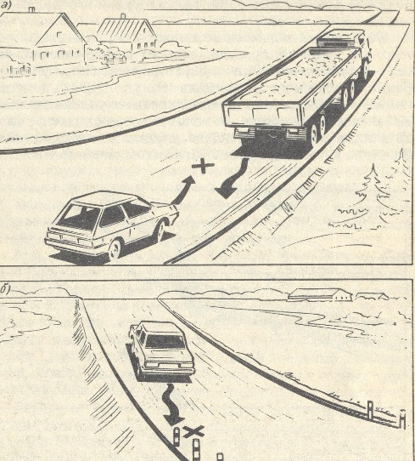в) 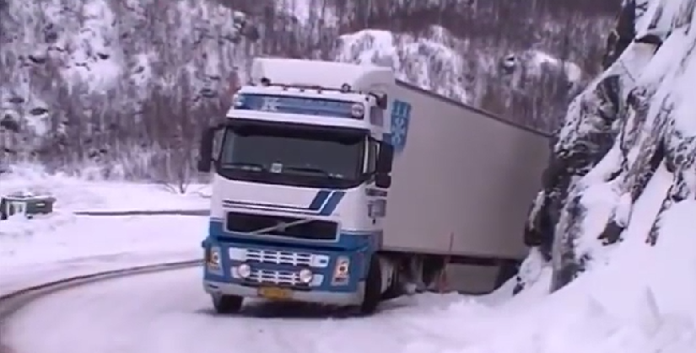
Рисунок 20.1- Опасные ситуации при движении автомобилей на крутых подъемах, а-столкновение с задним автомобилем, б-наезд на ограждение дороги, съезд на обочину встречной полосы движения.

Короткие и пологие подъемы и спуски встречаются в городах и на равнинной местности. Для холмистой местности и в городах типичны подъемы и спуски большой протяженности и крутизны. В таких условиях от водителя требуется большое напряжение внимания для обнаружения и безошибочной оценки опасности.
Признаками опасности являются: сам подъем, характеризующийся определенной крутизной и протяженностью, выбоины и скользкие участки посередине дороги и у ее краев. Наиболее типичными ошибками водителей на дорогах с продольным уклоном являются неправильная оценка крутизны уклона, характера и качества дорожного покрытия и выбор приема управления автомобилем. Скатывание автопоезда на рисунке 20.1а произошло из-за того, что водитель неверно оценил крутизну и протяженность подъема, включил передачу, не обеспечивающую нужную силу тяги. Водитель пытался включить понижающую передачу, но не смог сделать это быстро и автопоезд стал скатываться назад. Водитель легкового автомобиля (рис.20.1б) пытался преодолеть подъем со скользким покрытием с разгона, однако разгон оказался недостаточным, ведущие колеса забуксовали и автомобиль наехал на столбики ограждения. Аналогичная ситуация с грузовым автомобилем показана на рисунке 20.1в.
С разгона можно преодолевать короткие, хорошо просматриваемые подъемы. Причем разгонять автомобиль нужно интенсивно путем более быстрого, чем в равнинных условиях, увеличения частоты вращения коленчатого вала, но без рывков.
Характерным примером утраты продольной устойчивости автопоездом является его сползание назад на крутом подъеме вследствие буксования ведущих колес тягача.
Выражение для максимального (критического) угла подъема, при котором возможно равномерное движение автопоезда без буксования ведущих колес тягача имеет вид:
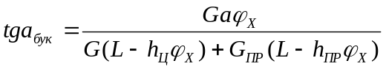
Критический угол а_{бук} в большей степени зависит от коэффициента сцепления и массы прицепа. Чем меньше величина коэффициента сцепления и чем больше масса прицепа по сравнению с массой тягача, тем меньше а_{бук}.
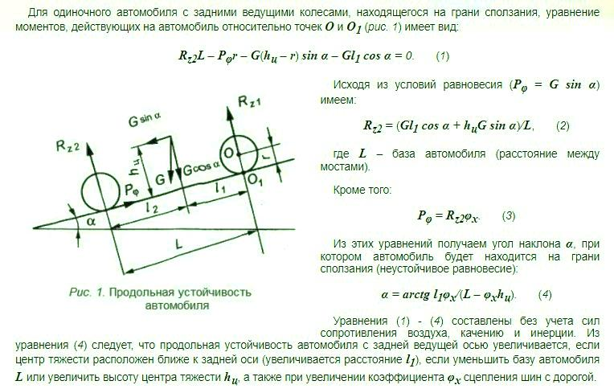

Для автомобиля со всеми ведущими колесами tga_{бук} = φ_{Х}. Такие автомобили могут преодолевать без потери продольной устойчивости крутые подъемы даже при мокром и скользком покрытии.
Задание: определить угол уклона, при котором автомобиль «ГАЗель Next» будет находиться на грани сползания h_{ц}=0,75, φ_{х}=0,2, l₁= 1,1м., L=3,745 м.

